----------------------PUSH-------------------------

1. 目标：将本地项目推送到GitHub上。
2. 步骤
3. 在GitHub新建一个仓库

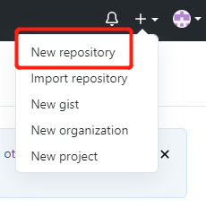

1. 复制仓库地址

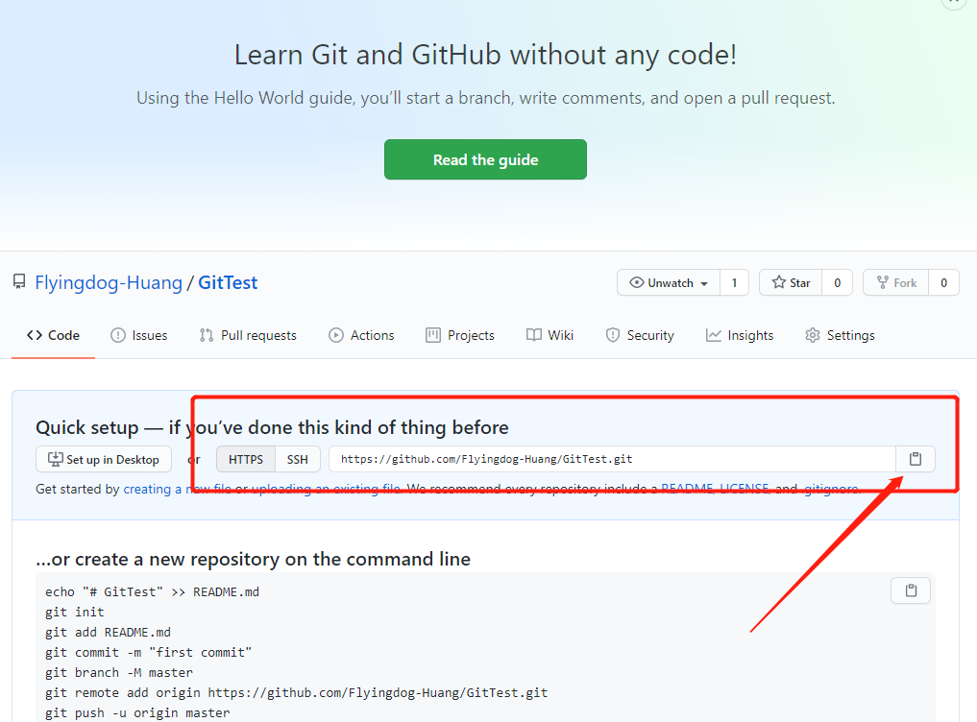

https://github.com/Flyingdog-Huang/GitTest.git

1. 本地仓库初始化
2. 初始化本地仓库

git init

1. 添加当前目录下的全部文件到暂存区（注意add后为空格加点）

git add .

1. 把暂存区的文件提交到本地仓库

git commit -m “提交说明”

1. 连接远程仓库并推送
2. origin是给远程仓库取的一个别名，远程仓库地址就是上面在GitHub复制的仓库地址。该命令作用是让本地仓库和远程仓库相连接。

git remote add origin 远程仓库地址

1. 把本地库的内容推送到远程，用git push命令，实际上是把当前分支master推送到远程。由于远程库是空的，我们第一次推送master分支时，加上了-u参数，Git不但会把本地的master分支内容推送的远程新的master分支，还会把本地的master分支和远程的master分支关联起来，在以后的推送或者拉取时就可以简化命令（直接用git pull或者git push）。

git push -u origin master

1. 问题
2. push失败

原因：远程仓库下已有不同项目

解决办法：强行push，本地仓库强行覆盖远程仓库

git push -f origin master

1. 添加某个文件类型到暂存区，比如所有的 .html 文件

git add \*.html

1. 取消/撤销文件 add：

git reset HEAD + 文件名